
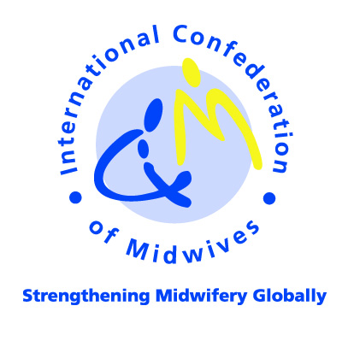
رسالة مشتركة من السيدة ثريا أحمد عبيد، المديرة التنفيذية لصندوق الأمم المتحدة للسكان،
وأنييتا س. بريدج، الأمينة العامة للاتحاد الدولي للقابلات
اليوم الدولي للقابلة، 5 أيار/مايو 2010
’’العالم بحاجة إلى القابلات الآن أكثر من أي وقت مضى‘‘
في كل سنة، يموت مئات الآلاف من النساء ويهلك ثلاثة ملايين وليد في الأسبوع الأول من عمرهم من جراء افتقارهم إلى إمكانية الاستفادة من خدمات صحة الأمومة ورعاية القبالة الماهرة. ومقابل كل وفاة نفاسية مأسوية، تواجه 20 امرأة أخرى مرضاً خطيراً أو طويل الأمد أو إعاقة من قبيل ناسور الولادة.
وبمناسبة اليوم الدولي للقابلة، يدعو الاتحاد الدولي للقابلات وصندوق الأمم المتحدة للسكان، حكومات العالم إلى التعجيل بمعالجة النقص في القابلات البالغ 000 350 قابلة في شتى أنحاء العالم. وقالت ثريا أحمد عبيد، المديرة التنفيذية للصندوق: ’’لا ينبغي أن تفقد أي امرأة حياتها في الوقت الذي تهب فيه الحياة لمولودها. والمطلوب هو زيادة الاستثمار لتوفير مهارات القبالة وخدمات الإسعاف وجعل توفير القابلات أولوية في برامج الصحة وسياساتها وميزانياتها“.
وقالت أنييتا بريدج، الأمينة العامة للاتحاد الدولي للقابلات: ’’هناك حاجة ماسة إلى القابلات الماهرات في العديد من المجتمعات المحلية التي يصعب الوصول إليها، أو التي لا يتوفر فيها إلا عدد قليل من القابلات، أو المجتمعات المحلية المتضررة من النزاعات‘‘.
وأشار الصندوق والاتحاد إلى أنه بوسع القابلات منع ما يصل إلى 90 في المائة من الوفيات النفاسية أينما يرخص لهن بممارسة اختصاصهن والقيام بدور كامل أثناء فترة الحمل والولادة وما بعد الولادة. كما يلعبن دوراً حاسماً في توفير خدمات تنظيم الأسرة، وتقديم المشورة، ومنع انتقال فيروس نقص المناعة البشرية من الأم إلى الطفل.
وفي الوقت الذي يستعد فيه العالم لاستعراض الأهداف الإنمائية للألفية بعد 10 سنوات من إقرارها، ستطلق المنظمتان معاً حملة لزيادة التمويل من أجل تحقيق الأهداف 4 و 5 و 6 وهي الحد من وفيات الأطفال وتحسين صحة الأمهات ومكافحة فيروس نقص المناعة البشرية ومرض الإيدز.

ونحن نتطلع إلى ندوة القبالة الرفيعة المستوى المزمع عقدها في 5 و 6 حزيران/يونيه في واشنطن العاصمة، قبل عقد مؤتمر ’’ألمرأة نبع الحياة‘‘ مباشرة. وتهدف الندوة إلى التوعية بالدور الأساسي لخدمات القبالة في تحقيق الأهداف 4 و5 و 6 من الأهداف الإنمائية للألفية؛ والتصدي للتحديات في المعايير العالمية المتعلقة بتعليم القابلات وتنظيم مهنتهن؛ وتعزيز خدمات القبالة.
وبمناسبة اليوم الدولي للقابلة، يؤكد الاتحاد والصندوق التزامهما بالعمل معاً من أجل تحسين تعليم القابلات، والارتقاء بتنظيمهن، ووضعهن وظروف عملهن في المجتمعات المحلية. ونقوم بذلك احتفالاً بالقبالة الجيدة في شتى أنحاء العالم واعترافاً بأن العالم بحاجة إلى القابلات الآن أكثر من أي وقت مضى من أجل حماية أرواح النساء والأطفال.

